696. HEGELSOM 11,8km – 8,2km
www.wandelgidslimburg.com
www.wandelgidszuidlimburg.com

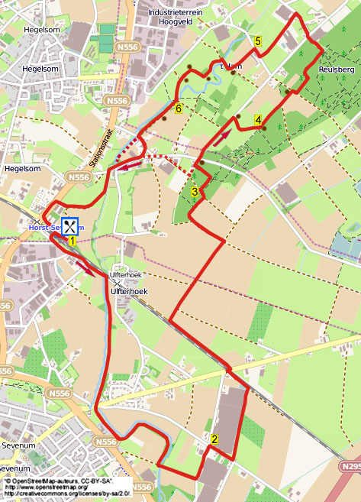

Während dieser flachen, jedoch abwechslungsreichen Wanderung gehen Sie am großen Molenbach vorbei und dann über Feldwege zum Naturgebiet De Reulsberg. Hier wandern Sie durch Wälder und Wiesen. Die letzte Teilstrecke verläuft durch das prächtige Naturgebiet 't Ham. Nach Regenfällen kann es hier matschig sein, ziehen Sie wasserdichte Schuhe an. Am besten selber Proviant mitnehmen, auf halbem Wege steht eine Picknickbank an der Kapelle. Am Ende kommen Sie zu einer gemütlichen Brauerei. Die Route kann auf 8,2 km gekürzt werden.
TIP: Eventuell eine Nacht im B&B verbringen und am folgenden Tag die Wanderung 511 ablaufen.

Startadresse: Brasserie Staatsie 1866, Stationsstraat 151, 5963 AA Hegelsom.
Hinter der Bahn ist ein großer Parkplatz.

GPS-Abstand: 11300 m Laufzeit: 2.30St. Höhenunterschied: 12 m

Autor: Jos Wlazlo
Das Autorenrecht dieses Textes sowie das Datenbankrecht liegen einzig und alleine beim Verfasser. Kein Auszug aus dieser Wanderung darf kopiert, vervielfältigt oder veröffentlicht werden ohne die Genehmigung des Verfassers.



696. HEGELSOM 11,8km – 8,2km

[Die roten Pfählchen der Wanderknotenpunkte Maasgaarden werden mit (mg) abgekürzt.]

1. Vom Parkplatz aus geht man zur Bahn und Brauerie und überquert die Bahn. Nach dem Fahrradständer L über den Asphaltweg und direkt am 3-Sprung GA. Am folgenden 3-Sprung geht man ebenfalls GA an der Bahn entlang (Pfeil). Am 3-Sprung mit dem Berghemerweg GA (gelber Pfeil) und man verlässt Sevenum. Direkt nach der Brücke kommt man auf den Wanderknotenpunkt 5. Hier R in den Grasweg reingehen am großen Molenbach entlang (4). Längere Zeit dem Bach folgen bis zum Asphaltweg und dann R über die Brücke gehen. Man kommt auf Kn.4. Hier L in den Grasweg am großen Molenbach entlang (83). Man geht also jetzt rechts vom Bach. Einige Zeit dem Bach folgen bis zur Kreuzung mit der Holzbrücke (Kn.83). Hier L über die Brücke und GA der schönen Baumallee folgen. Am Ende L über den Kiesweg an den Treibhäusern vorbei, der gelbe Pfeil wird verlassen.
2. An der Kreuzung R über die geteerte Straße an weiteren Treibhäusern vorbei. Danach kommt man auf Kn.86. Hier L in die Baumallee (9) an den Treibhäusern vorbei. An der T-Gabelung L an der Bahn vorbei (Pfeil). An der Straße R die Bahn überqueren und direkt L in den Sandweg an der Bahn entlang. Man passiert das Schild 142, 100 m weiter am 3-Sprung mit Kn.8 R in den Kiesweg (51). In der Ferne sieht man die Wälder vom Reulsberg. Seitenwege meiden und auf diesem Weg bleiben bis zur Kreuzung mit Wegekreuz (Kn.51). Hier geht man nach L in den Feldweg (50). Dieser biegt rechts am Waldrand vorbei, Waldweg links meiden. An der T-Gabelung L in den Waldweg gehen.
3. Aufpassen! Nach 20 m einen schmalen Waldweg rechts meiden, 10 m weiter wohl R in den Waldweg gehen (schwarzer Pfeil) und über einen Hügel. Am 3-Sprung (wo der Pfad nach rechts und nach oben biegt) L in den Waldweg gehen. Man kommt auf eine T-Gabelung vor einem Zaun. (Diejenigen, die 8,2 km wandern, gehen hier L und an der Kreuzung R. Am Ende L über den Asphaltweg (St. Jorisweg). Seitenwege meiden und weitergehen bis zur Brücke. Dann weitermachen mit Punkt 6, ab **). Hier R über den Waldweg wandern, man kommt auf eine befestigte Kreuzung mit Picknickbank und Kapelle. Das ist eine schöne Pausengelegenheit. Hier GA in den Kiesweg reingehen. Seitenweg links meiden und auf dem Weg am Reiterpfad entlang bleiben (mg). Nach 100 m an einer Bank R durch ein Klapptor und kurz danach durch ein weiteres Klapptor. Auf dem Grasweg (mg) bleiben und noch durch 4 weitere Klapptore.
4. An der T-Gabelung am Waldrand L an diesem entlang gehen (mg). Am 3-Sprung am Waldrand GA an einem großen Acker entlang. An der
T-Gabelung mit Bank erst R und nach 20 m dreht man nach L in den Waldweg rein (mg). Nach
100 m den Seitenweg rechts meiden. Dann nach 50 m an der Y-Gabelung vor einem Hügel L. Seitenwege rechts ignorieren und um den Hügel gehen. An der T-Kreuzung L über den Grasweg an einem Hündeübungsplatz vorbei. GA der geteerten Straße an einigen Schuppen vorbei folgen. An der ungleichen Kreuzung GA durch den Haagweg. Nach Haus Nr. 3 am 3-Sprung dreht man nach L. Nach dem Bauernhof GA in den unbefestigten Waldweg gehen. Am Ende R über den Asphaltweg am Haus Nr. 6 vorbei.
5. Direkt nach dem Haus und der Hecke L in den Feldweg am Schuppen vorbei. GA dem Grasweg folgen. Am 3-Sprung mit Stall und Bank GA (mg). Am Kn.99 GA über die Holzbrücke und direkt L durch das Klapptor. Es geht ins Naturgebiet
't Ham rein. Dem Grasweg neben dem Bach folgen. (Selber den besten Weg suchen, falls es matschig sein sollte.) Rechts halten am Waldrand entlang, an einer Bank biegt der Weg nach rechts immer noch am Waldrand entlang. Am 3-Sprung mit Bank und 3-stämmigem Baum L (mg). Man passiert einen prächtigen hohlen Baumstamm, nach der Picknickbank am 3-Sprung GA durch das Feld wandern (mg). Am Ende durch ein Klapptor und über die Brücke. Man kommt auf Kn.52.
6. Hier R in den Waldweg am Bach vorbei (92). Am Ende kommt man an eine Brücke. (Im Winter kann man hier eine kleine Abkürzung nehmen, indem man den Grasweg GA neben dem Bach verfolgt bis zur Brücke, im Sommer stehen hier hohe Brennnesseln.) Hier L über den Asphaltweg. Den ersten Weg R einschlagen und an der T-Gabelung am Haus Nr. 15 R über die geteerte Straße. Den Niesweg links meiden und dann erreicht man die Brücke. **Über diese Brücke gehen und direkt L in den Fußweg rein (Boutenpedje). Es geht an einer sehr dicken Weide vorbei, geraume Zeit auf dem Feldweg bleiben bis zur Straße. Hier L und man passiert “Het Loopcentrum”, wo man neue Wanderschuhe erwerben kann. In den ersten Weg L zurück zur Brauerei, wo man noch etwas essen oder trinken kann.

